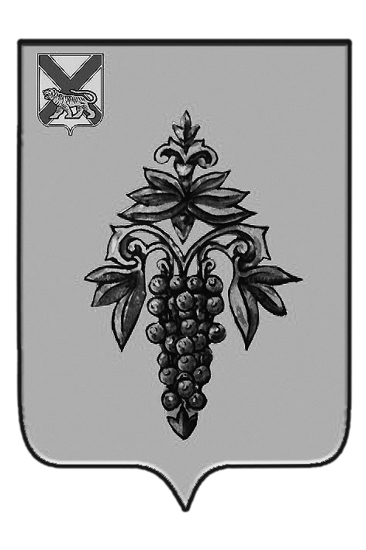

ДУМА
ЧУГУЕВСКОГО
МУНИЦИПАЛЬНОГО РАЙОНА

Р Е Ш Е Н И Е

О внесении изменений в решение Думы Чугуевского муниципального района от 04.02.2019 № 423 – НПА «О порядке и размерах возмещения расходов, связанных со служебными командировками, работникам органов местного самоуправления Чугуевского муниципального района и работникам муниципальных учреждений Чугуевского муниципального района»

Принято Думой Чугуевского муниципального района
«29» марта 2019 года

Статья 1.
Внести изменения в решение Думы Чугуевского муниципального района от 04.02.2019г. № 423 – НПА «О порядке и размерах возмещения расходов, связанных со служебными командировками, работникам органов местного самоуправления Чугуевского муниципального района и работникам муниципальных учреждений Чугуевского муниципального района» в подпункте «б» пункта 1 части 9 статьи 2 цифры «4000» заменить на «5000».

Статья 2.
Настоящее решение вступает в силу со дня его официального опубликования.
Глава Чугуевского  муниципального района |  | Р.Ю.Деменев
«03» апреля 2019 г.
№ 441 - НПА

